МЕТОДИЧЕСКИЕ ОСНОВЫ ОБЕСПЕЧЕНИЯ БЕЗОПАСНОСТИ НА ЗАНЯТИЯХ ПО ФИЗИЧЕСКОМУ ВОСПИТАНИЮ И СПОРТУ

Общие положения

Ниже мы рассмотрим вопросы, связанные с безопасной организацией и проведением учебных, внеклассных и внешкольных занятий по физической культуре и спорту в общеобразовательных школах, оздоровительных учреждениях с дневным пребыванием детей в период каникул, загородных стационарных учреждениях отдыха и оздоровления детей.

Учитель физической культуры (или лицо, проводящее занятие по физическому воспитанию во внеучебное время) несет прямую и полную ответственность за охрану жизни и здоровья учащихся.

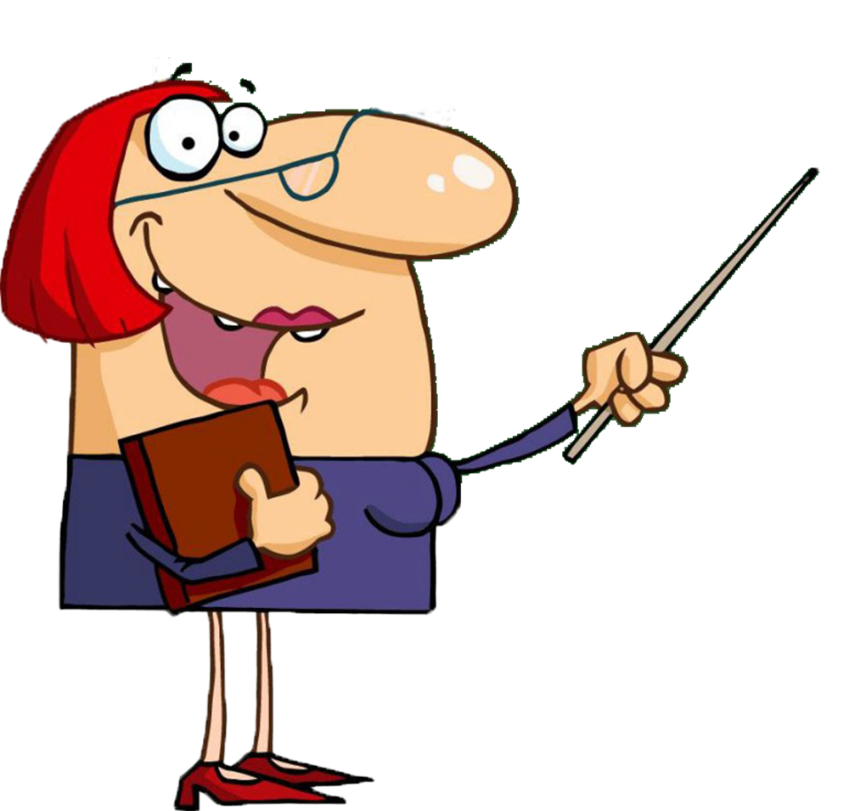

Рис. 28. Ответственность учителя физической культуры за охрану жизни и здоровья учащихся

Учитель физической культуры обязан:
- перед началом занятий провести тщательный осмотр места проведения занятий, убедиться в исправности спортинвентаря, надежности установки и закрепления оборудования, соответствии санитарно-гигиенических условий требованиям, предъявляемым к месту проведения занятий, инструктировать школьников о порядке и мерах безопасности при выполнении физических упражнений;
- обучать школьников безопасным приемам выполнения физических упражнений и следить за соблюдением учащимися мер безопасности, при этом строго придерживаться принципов доступности и последовательности обучения; по результатам медицинских осмотров знать физическую подготовленность и функциональные возможности каждого учащегося, в необходимых случаях обеспечивать страховку; при появлении у учащегося признаков утомления или при жалобе на недомогание и плохое самочувствие немедленно направлять его к врачу;
- после окончания занятий тщательно осмотреть место проведения занятий, убедиться в отсутствии напряжения в энергосети и устранить обнаруженные недостатки.
На администрацию школ, а также руководителей спортивных организаций и структур, которые предоставляют школам спортивные площадки, стадионы, бассейны, лыжные базы, катки, спортивные залы для проведения с учащимися организованных занятий, тренировок и соревнований возлагается ответственность за исправность спортивного инвентаря и оборудования, соответствие санитарно-гигиенических условий требованиям, предъявляемым к месту проведения занятий.
На медицинский персонал возлагается ответственность за проведение в установленном порядке лечебно-профилактических мероприятий, содействующих сохранению здоровья учащихся, а также осуществление санитарного надзора за местами и условиями проведения учебно-воспитательного процесса по физической культуре.


Рис. 29. Ответственность медицинского персонала
Проведение занятий с применением неисправного оборудования или спортинвентаря, без специальной спортивной одежды, а также в отсутствие ответственных лиц не допускается.
В ряде случаев проведение спортивных мероприятий на открытом воздухе в связи с метеорологическими условиями оказывается невозможным по причине недостаточной безопасности. В этих случаях муниципальными органами образования принимается соответствующее решение. Разрешение на проведение занятий по физкультуре в школе выдается комиссией муниципального образования при приеме школ к новому учебному году и оформляется актом установленной формы.

Обеспечение врачебного контроля
Следует обратить внимание на наличие допусков занимающихся к занятиям физической культурой и спортом и отсутствию медицинских противопоказаний.
Обслуживание учащихся осуществляется специально закрепленными за школой врачами и другим медицинским персоналом, в соответствии с договором о медицинском сопровождении образовательного процесса между медицинским учреждением и учебным заведением.
Заключение о состоянии здоровья и все врачебные указания о допустимой нагрузке для каждого учащегося должны быть записаны во врачебно-контрольную карту и обязательно доведены до сведения учителя физической культуры или лица, проводящего занятия. Учащиеся, не прошедшие медицинского осмотра, к урокам физической культуры не допускаются.
На основании данных о состоянии здоровья и физического развития учащиеся распределяются для занятий физическими упражнениями на основную, подготовительную и специальную медицинские группы. Допускаемая физическая нагрузка для каждой группы учащихся должна находиться в соответствии с ее медицинской характеристикой.
распределение учащихся на медицинские группы

Основная медицинская группа, которую составляют лица без отклонений в состоянии здоровья, а также лица, имеющие незначительные отклонения в состоянии здоровья, с хорошим физическим развитием, проводит занятия по учебным программам физического воспитания в полном объеме; им разрешаются участие в соревнованиях и занятия в одной из спортивных секций.

основная

Подготовительная медицинская группа, которую составляют лица, имеющие незначительные отклонения в состоянии здоровья, с недостаточным физическим развитием, проводит занятия по учебным программам физического воспитания при условии более постепенного освоения комплекса двигательных навыков и умений, особенно связанных с предъявлением организму повышенных требований. С данной категорией учащихся проводятся дополнительные занятия для повышения уровня физического развития.

подготовительная

Специальная медицинская группа, которую составляют лица, имеющие отклонения в состоянии здоровья постоянного или временного характера, требующие ограничения физических нагрузок, допущенные к выполнению учебной и производственной работы. С учащимися проводятся занятия по специальным учебным программам.

специальная

Рис. 30. Распределение учащихся на медицинские группы
Учащиеся основной медицинской группы подлежат медицинскому осмотру не реже одного раза в течение учебного года; учащиеся подготовительной медицинской группы не реже одного раза в учебную четверть; учащиеся специальной медицинской группы не реже одного раза в четыре месяца подвергаются углубленному медицинскому осмотру, а также после каждого кратковременного заболевания и в конце учебного года.
Учащиеся, временно освобожденные от занятий физическими упражнениями, обязаны присутствовать на уроках физической культуры, при этом допускается их привлечение учителем к подготовке занятий. Временное освобождение от занятий физическими упражнениями допускается с разрешения медицинского персонала школы.
После перенесенных болезней необходимо получить разрешение на занятие у врача.
При этом следует выдерживать примерные сроки возобновления занятий, с учетом рекомендаций медицинского персонала.

Требования безопасности к спортивным сооружениям, оборудованию и спортивному инвентарю

Требования к крытым спортивным сооружениям (спортивным залам).
Помещения спортивных залов, размещенное в них оборудование должны удовлетворять требованиям строительных норм и правил, а также правилам по электробезопасности (ПТЭЭП, ПУЭ) и пожарной безопасности (ППБ-01-03):

требования строительных норм и правил, а также правила по электробезопасности и пожарной безопасности

должно быть защитное ограждение окон и светильников от ударов мячом

влажная уборка спортивного зала должна проводиться не менее двух раз в день, выколачивание матов на открытом воздухе – не реже одного раза в неделю

спортивный зал перед началом и после каждого занятия, а также в конце рабочего дня должен тщательно проветриваться

количество мест в спортивном зале во время проведения занятий должно устанавливаться из расчета 0,7м2 на одного обучающегося. Заполнение зала сверх установленной нормы запрещается

полы спортивных залов должны быть упругими, без щелей и застругов и должны иметь ровную, горизонтальную и нескользкую поверхность, окрашенную эмульсионной или силикатной краской. Полы не должны деформироваться от мытья и к началу занятий должны быть сухими и чистыми. Полезная нагрузка на полы должна быть не более 400 кг/м²

при спортзалах должны быть предусмотрены снарядные, площадью 16-32 м², в зависимости от площади спортзала

раздевальные должны быть не менее 0,18 м². Площади на одного обучающегося, площадью 10,5 м² каждая; душевые, площадью 9 м² каждая; туалеты площадью 8 м² каждая; комната для инструктора, площадью 9 м²

шкафы в раздевалках устанавливаются в один ярус. Ширина проходов между скамьями и шкафами должна быть не менее 1,5 м. В проходах нельзя устанавливать зеркала, предметы оборудования, загромождать их инвентарем

температура в раздевальных должна быть не менее +20 °С, в душевых +25 °С, кратность обмена воздуха в раздевальных – 1,5, в душевых – 5,0 м³/ч

стены спортивных залов должны быть ровными, гладкими, окрашенными в светлые тона на всю высоту панелей красками, позволяющими легко производить влажную уборку помещения. Окраска должна быть устойчивой к ударам мяча, не осыпаться и не пачкаться при касании стен

стены спортивного зала на высоту не менее 1,8 м не должны иметь выступов, а те из них, которые обусловлены конструкцией зала, должны быть закрыты панелями на ту же высоту

приборы отопления должны быть закрыты сетками или щитами и не должны выступать из плоскости стены

оконные проемы спортивного зала должны располагаться по продольным стенам, остекленение окон должно иметь защитное ограждение от ударов мяча, окна должны иметь фрамуги, открывающиеся с пола, и солнцезащитные приспособления

потолок зала должен иметь неосыпающуюся окраску, устойчивую к ударам мяча

чердачные помещения должны содержаться в чистоте и запираться на замок. Ключи от чердачных помещений должны храниться в определенном месте, доступном для получения их в любое время суток. В чердачных помещениях запрещается устанавливать склады спортивного инвентаря и учебного оборудования

в качестве источников света для для залов должны быть использованы люминесцентные светильники, применение светильников с защитными углами менее 30 градусов не допускается

для механизированной уборки в спортивном зале должно предусматриваться не менее двух штепсельных розеток в двух противоположных концах зала. На всех штепсельных розетках должны быть установлены предохранительные заглушки

должно быть оборудовано аварийное освещение, обеспечивающее освещенность не менее 0,5 лк на полу по линии основных проходов и ступенях лестниц. При этом сеть аварийного освещения должна быть либо раздельной, либо с автоматическим переключением при аварийной ситуации на источники питания аварийного освещения

чистка светильников должна производиться не менее 2 раз в месяц

в помещении спортивных сооружений на видном месте должен быть вывешен план эвакуации обучающихся на случай пожара или стихийного бедствия. В данном плане должно быть предусмотрено спасение находившихся в сооружении людей с территории всех помещений и мест проведения занятий по физическому воспитанию, в том числе из всех вспомогательных помещений

в спортивном зале должно быть не менее двух дверей, одна из которых должна выходить на улицу. Двери эвакуационных выходов в спортивных залах допускается запирать только изнутри с помощью легко открывающихся запоров, задвижек или крючков

запрещается забивать наглухо или загромождать двери запасных выходов из спортивного зала

спортивный зал, в прилегающих к нему рекреациях, должен быть оснащен пожарным щитом с набором ручного противопожарного инвентаря и пожарными гидрантами в соответствии с требованиями пожарной безопасности. Использование пожарного инвентаря и оборудования для хозяйственных и прочих нужд, не связанных с пожаротушением, запрещается

Рис. 31. Требования строительных норм и правил, а также правила по электробезопасности и пожарной безопасности

Требования к спортивному инвентарю и оборудованию:
- все спортивные снаряды и оборудование, установленные в закрытых или открытых местах проведения занятий, должны находиться в полной исправности и быть надежно закреплены. Необходимые проверки и испытания проводятся ежегодно перед началом учебного года с оформлением Акта установленной формы;
- надежность установки и результаты испытаний инвентаря и оборудования должны быть зафиксированы в специальном журнале;
- размещение оборудования должно предусматривать безопасную зону вокруг каждого гимнастического снаряда;
- гимнастические снаряды не должны иметь в узлах и сочленениях люфтов, качаний, прогибов, детали крепления (гайки, винты) должны быть надежно завинчены;
- жерди брусьев каждый раз перед началом учебного года должны ремонтироваться по всей длине. При обнаружении трещины жердь необходимо заменить;
- гриф перекладины необходимо протирать сухой тряпкой и зачищать шкуркой. Пластины для крепления крюков, растяжек должны быть плотно привинчены к полу и заделаны заподлицо;
- бревно гимнастическое не должно иметь трещин и заусенцев на брусе, заметного искривления;
- опоры гимнастического козла должны быть прочно укреплены в коробах корпуса. Ноги козла должны свободно устанавливаться и прочно закрепляться в заданном положении;
- гимнастические маты не должны иметь порывов;
- мостик гимнастический должен быть подбит резиной, чтобы исключить скольжение при отталкивании;
- канат для лазания должен быть изготовлен из пенькового или хлопчатобумажного трех или четырехпрядного волокна диаметром 35-40 мм. Щеки, сдавливающиеся двумя болтами, должны плотно, без зазоров, обхватывать канат по всей площади прилегания. Нижний конец каната должен быть туго обмотан шпагатом на длину 100 мм и обтянут кожаным или матерчатым чехлом. Канат не должен иметь порывов и узлов;
- шведская стенка должна надежно крепиться к стене, а поперечины не должны иметь трещин и люфтов в местах крепления;
- гимнастическая скамейка должна иметь хорошую устойчивость. В узлах креплений гайки и болты должны быть надежно завинчены;
- гимнастическая палка должна иметь ровную поверхность без трещин, заусениц и закругленные концы;
- мячи набивные используются по номерам строго в соответствии с возрастом и физической подготовленностью обучающихся;
- вес спортивных снарядов для метания должен соответствовать возрасту и полу обучающихся;
- лыжный инвентарь должен быть подобран в соответствии с росто-весовыми данными обучающихся и подогнан индивидуально;
- размер баскетбольного щита должен быть 1,80 м по горизонтали и 1,05 м по вертикали. Нижняя часть щита должна быть гладкой. Щит должен жестко монтироваться к стене или к опоре и выступать от лицевой линии на 1,20 м. Кольца должны иметь диаметр 45 см и быть окрашены в оранжевый цвет. Приспособления для крепления сеток не должны иметь острых краев и щелей;
- баскетбольный мяч должен иметь сферическую форму и вес не менее 567 г и не более 650 г. Он должен быть накачан до такой степени воздушного давления, чтобы при падении с высоты 1,80 м, измеренной от нижней поверхности мяча, отскакивал на высоту не менее 1,20 м и не более 1,40 м;
- волейбольные стойки должны устанавливаться на расстоянии не ближе 50 см от боковых линий, а их крепление не должно представлять опасность для игроков. Высота стойки должна обеспечивать крепление сетки на необходимом уровне;
- волейбольная сетка должна иметь ширину 1 м, длину 9,5м. Высота, на которую натягивается сетка в центре площадки, составляет для мужчин 2,43 м, для женщин 2,24 м. На сетке под боковыми линиями устанавливаются так называемые антенны, высота которых превышает высоту сетки на 80 см;
- вес волейбольного мяча – 270-280 г., окружность – 65 см. Давление воздуха внутри камеры должно составлять максимум 0,051 кг/см².

Страховка при проведении занятий по физической культуре и спорту

«Гимнастика».
Гимнастический зал должен быть подготовлен к уроку согласно задачам, вытекающим из требований учебной программы.

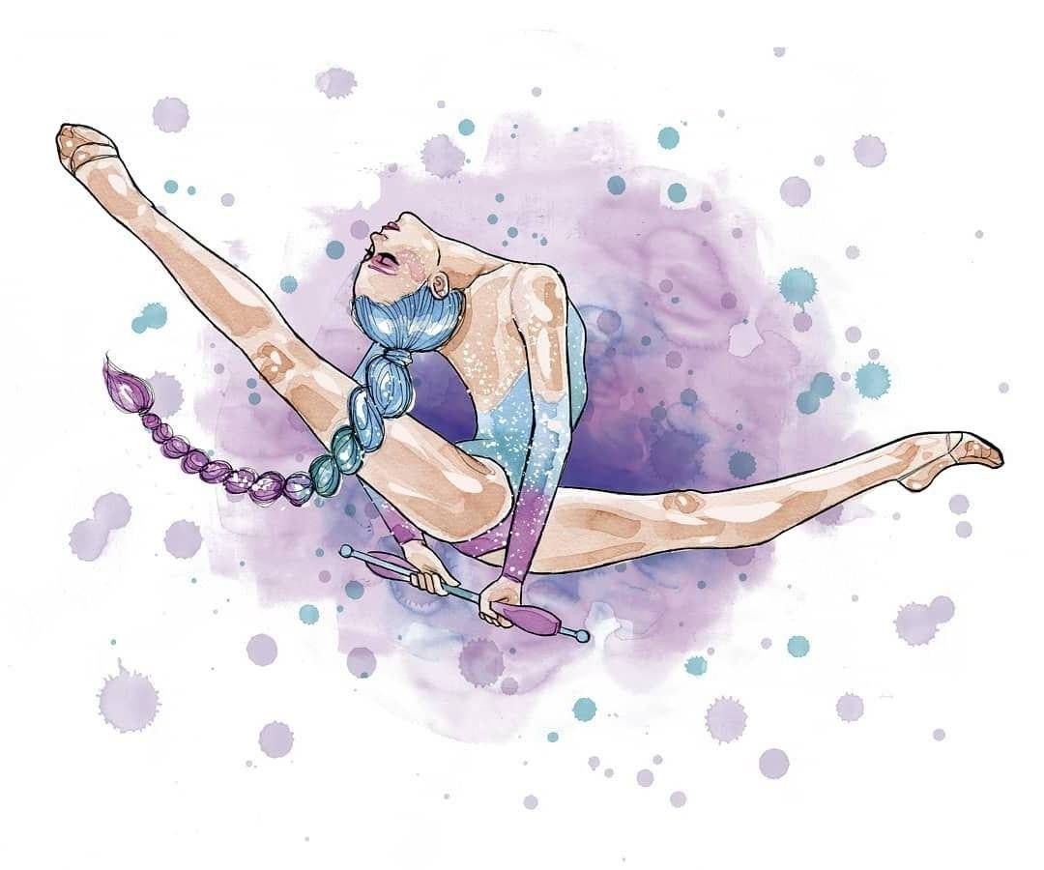
При занятиях в гимнастическом зале необходимо использовать магнезию или канифоль, которые хранятся в специальных укладках или ящиках, исключающих распыление.

Рис. 32. Занятия в гимнастическом зале

При разучивании и выполнении наиболее сложных гимнастических упражнений на брусьях необходимо применять следующие методы и способы страховки в зависимости от упражнения.
Размахивание в упоре:
- разучивается на низких брусьях. При размахивании в упоре на предплечьях надо одной рукой держать ученика за руку у плеча (обязательно спереди), а другой, подводя снизу под жердью, подталкивать по ходу маха вперед под спину, не забывая своевременно убирать руку;
- при размахивании в упоре на руках вначале следует поддерживать ученика двумя руками снизу жердей (одной под грудь, другой под спину), усиливая махи, а в дальнейшем подстраховывать, накладывая ладонь на руку ученика выше локтя (удерживая ее на жерди).
Подъем махом назад из размахивания в упоре на предплечьях:
- стоя сбоку, одной рукой захватить ученика за руку ближе к плечу, а второй по ходу маха назад подтолкнуть под бедра снизу (под жердями). Если подъем выполняется на концах брусьев, можно помогать, усиливая мах двумя руками – одной под живот, а другой под бедра.
Подъем махом вперед из упора на руках:
- помощь оказывают снизу под спину (рука снизу между жердями). Возможно падение вперед, когда после подъема при махе назад плечи остаются впереди. В этом случае надо поддержать ученика за руку (выше локтя) или быть наготове подхватить под грудь (снизу).
Кувырок вперед из седа ноги врозь:
- вначале помогают, подталкивая одной рукой под спину ученика, а другой – держа за ногу (за голень). В дальнейшем помощь оказывают двумя руками, подкладывая их под спину.
Подъем разгибом из упора на руках:
- когда подъем выполняется в сед ноги врозь, помогают легким толчком под спину; одной рукой держат в области лопаток, а другой – таза, удерживая его перед разгибом над жердями;
- при подъеме в упор держат ученика одной рукой за руку у плеча (сверху), а другую подкладывают под спину и помогают легким толчком.
Из размахивания в упоре на концах лицом наружу соскок с перемахом через одноименную жердь и поворотом на 90°:
- стоя сбоку, со стороны опорной руки, необходимо держать ее одной рукой выше локтя (обязательно спереди), а другой за предплечье, помогая в момент перемаха и соскока выполнить движение плечом вперед – в сторону.
Из виса присев на нижней жерди толчком под подъем в упор на верхнюю жердь:
- подложив ладонь под поясницу, энергичным нажимом вверх – вперед по ходу движения (по отношению к туловищу) помочь приблизить таз к верхней жерди и выйти в упор. Стоять надо под верхней жердью сбоку лицом к ученику и к концу толчка ногами другой рукой захватить спереди за голень, помогая удерживаться в упоре.
Из виса лежа на нижней жерди подъем переворотом в упор на верхнюю жердь:
- помощь оказывают двумя руками, держа одной за поясницу, а другой за плечо, стоя сбоку внутри брусьев. При выходе в упор придержать ученика за носок ноги.
Спад и подъем завесом с перехватом за верхнюю жердь:
- сопровождать ученика по ходу движения, придерживая и помогая двумя руками (под спину). Стоять сбоку внутри брусьев. Вначале целесообразно оказать помощь нажимом на бедро маховой ноги.
Соскок углом назад:
- стоя снаружи одной рукой держать за руку (опорную) выше локтя, а другой нажимом сбоку изнутри помочь выполнить соскок. Можно поддерживать ученика сзади двумя руками за поясницу. Если ученик не может правильно выполнить перемах, лучше стоять внутри брусьев и держать его одной рукой за руку у плеча, а другой подтолкнуть (под бедро) ноги в сторону;
- при разучивании и выполнении наиболее сложных гимнастических упражнений на перекладине необходимо применять следующие методы и способы страховки в зависимости от упражнения.
Вис прогнувшись:
- разучивается на низкой перекладине. Необходимо одной рукой держать ученика за запястье, другой поддерживать за ноги, помогая принять нужное положение. Страховать можно и накладывая ладонь сверху на кисть, прижимая ее к снаряду, чтобы она не соскользнула.
Мах дугой из упора:
- при разучивании упражнения на низкой перекладине на помощь ставят двух человек (по бокам от выполняющего мах). Они находятся впереди у перекладины, стоя к ней плечом, и подводят руки под снаряд, чтобы с началом движения подхватить тело снизу одной рукой (дальней от снаряда) под ноги, а другой под спину;
- при разучивании упражнения на высокой перекладине учитель стоит под грифом сбоку от ученика и старается удержать от преждевременного спада вниз (поддерживая под таз и спину), направляя движение вперед по дуге. Особо внимательным надо быть в момент окончания маха вперед и первого маха назад, чтобы подхватить ученика двумя руками.
Вис на согнутых ногах:
- рукой придерживать за голени ближе к стопам, предохраняя от соскальзывания ног со снаряда. При выполнении соскока в упор присев поддерживать ученика снизу, подводя одну руку под плечо, а другой удерживая тело под живот, чтобы помочь вовремя согнуть ноги и мягко приземлиться, предохраняя от падения плашмя.
Перемахи в упоре:
- на низком снаряде поддерживать за руки, стоя спереди – сбоку от ученика; ближней рукой прочно обхватить руку ученика выше локтя, а другой поддерживать за предплечье (но не наоборот), регулируя движение тела в нужную сторону. При перемахах из упора верхом в упор сзади или перемахах на высоком снаряде удобнее помогать сохранять равновесие, крепко держа ученика за носок ноги.
Подъем завесом:
- помощь оказывают по ходу движения нажимом сверху на бедро маховой ноги, другой рукой поддерживают ученика под спину. Стоять сбоку со стороны маховой ноги.
Подъем переворотом:
- в момент маха ногой подтолкнуть ученика снизу под бедро, помогая прижаться животом к перекладине, а другой рукой поддержать под плечо (или под спину). Когда ученик ляжет животом на перекладину, нужно поддержать его за ногу, чтобы удержать в нужном положении при разгибании тела;
- при подъеме переворотом на высоком снаряде помогают в момент сгибания ног (после предварительного подтягивания) толчком снизу под поясницу, поддерживая другой рукой под плечо, чтобы не дать преждевременно разогнуть руки и помочь сделать переворот. После выхода в упор придержать за носок ноги.
Размахивание в висе на низкой перекладине и соскоки махом назад и махом вперед:
- придерживать ученика за запястье, сопровождая движение до окончания упражнения. Стоять сбоку с той стороны перекладины, куда будет выполняться соскок.
Размахивание в висе на высокой перекладине и соскоки:
- стоя под перекладиной сбоку, сопровождать движение тела ученика по ходу маха и быть наготове поддержать под грудь или под спину.
Учащиеся должны знать и строго выполнять инструкцию для школьников при занятиях гимнастикой.

«Легкая атлетика».
При сильном ветре, пониженной температуре и повышенной влажности необходимо увеличивать время, отведенное на разминку перед выполнением легкоатлетических упражнений (разминка должна быть более интенсивной).

Обувь учащихся должна быть на подошве, исключающей скольжение, плотно облегать ногу и не стеснять кровообращения.
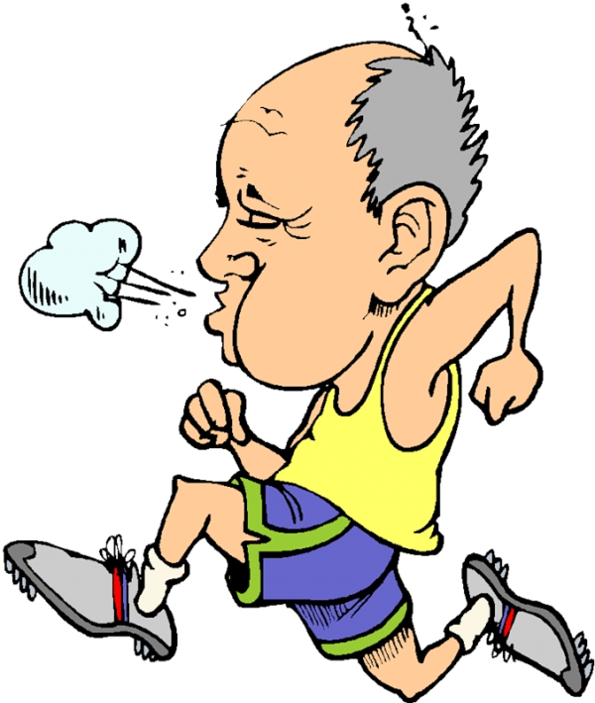

Рис. 33. Требования к обуви спортсменов

Во время проведения занятий по метанию нельзя находиться в зоне броска, пересекать эту зону. Находясь вблизи зоны метания, нельзя поворачиваться спиной к направлению полета объекта метания.
Запрещается производить произвольные метания, оставлять без присмотра спортивный инвентарь для толчков и метаний, в том числе инвентарь, который не используется в данный момент на уроке.
Хранить и переносить спортивный инвентарь для метаний следует в специальных укладках.
Учащиеся должны знать и строго выполнять Инструкцию для школьников при занятиях легкой атлетикой.

«Лыжная подготовка».
Одежда для занятий на лыжах или коньках должна быть легкой, теплой, не стесняющей движений.
Уроки по лыжной подготовке должны проводиться в тихую погоду или при слабом (со скоростью не более 1,5 – 2 м/сек.) ветре при температуре не ниже 20 °С.
При сильном морозе необходимо поручать занимающимся следить друг за другом и сообщать преподавателю о первых же признаках обморожения.
При утомлении или ухудшении самочувствия учащийся должен быть отправлен на базу только в сопровождении взрослого или старшего товарища.
Перед каждым уроком или занятием подготовленность лыжни или трассы проверяется преподавателем.
Крепление лыж к обуви должно быть удобным для пользования, прочным и надежным.
Перед выходом с базы к месту занятий преподаватель обязан объяснить правила передвижения с лыжами в условиях, которые могут встретиться на пути передвижения – движение в строю с лыжами и т.п. При передвижении к месту занятий и обратно должны быть специально назначенные учащиеся, ведущие и замыкающие колонну. Группу учащихся разрешается водить с лыжами только по тротуару или левой обочине дороги не более чем в два ряда. Впереди и позади колонны должны находиться сопровождающие. Они обязаны иметь красные флажки, а с наступлением темноты и в тумане – зажженные фонари: впереди – белого цвета, позади – красного.

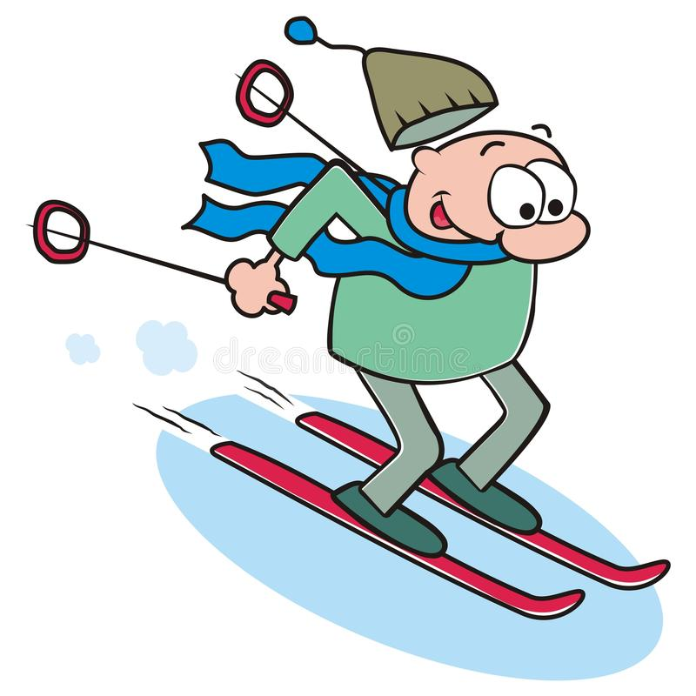
Спуск с гор должен проводиться только по сигналу преподавателя, строго поочередно для каждого занимающегося. Между спускающимися лыжниками необходимо выдерживать такие интервалы времени, которые исключают всякую возможность наезда лыжников друг на друга.

Рис. 34. Спуск с гор

Учащиеся должны знать и строго выполнять Инструкцию для школьников при лыжной подготовке.

«Плавание».
Допуск учащихся в воду (выдача пропусков в бассейн) проводится в присутствии только того учителя, фамилия которого указана в расписании. Любая замена одного учителя другим может быть проведена только с разрешения директора школы. Занятия по обучению плаванию проводят тренеры. Учителя физической культуры в этом случае становятся непосредственными помощниками тренеров, выполняют различные организационные функции и участвуют в самом процессе обучения.

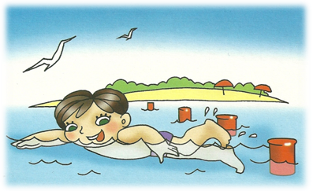
Проведение занятий в естественных водоемах разрешается только в отвечающих санитарным требованиям специально отведенных и оборудованных для этих целей местах.

Рис. 35. Требования при проведении занятий в естественных водоемах

Места купания (обучения) плаванию детей, их оборудование должны быть перед началом занятий согласованы с местными советами органов ОСВОДа и районными санэпидстанциями.
При выборе места для обучения в естественных водоемах подлежит руководствоваться следующими рекомендациями:
- естественное дно водоема в месте, выделенном для купания, или днище купальни, оборудованной на естественном водоеме, должны быть ровными;
- глубина воды в них должна быть не более 1,2 м;
- скорость течения (движения) воды не более 0,3 м/сек.;
- дно естественного водоема должно быть песчаным и очищенным от коряг, камней, водорослей, железных и других предметов, представляющих опасность для детей;
- места купания должны быть ограждены, варианты ограждений должны отвечать установленным схемам и требованиям;
- при проведении занятий должны быть в наличии спасательные средства (спасательные круги, веревки, шесты, в необходимых случаях спасательные лодки и т.д.).
При невыполнении необходимых для проведения занятия по плаванию условий учитель должен принять меры к устранению факторов, мешающих его проведению, а в случае невозможности это сделать отменить занятие.
Все учащиеся должны знать и строго выполнять Инструкцию для школьников при обучении их плаванию.

Профилактика травматизма
Работа по профилактике травматизма, заболеваний и несчастных случаев при занятиях физической культурой и спортом является одной из важнейших задач преподавателей, тренеров, инструкторов, медицинских работников и руководителей спортивных комплексов. Однако, не все и не всегда проводят эту работу регулярно и последовательно. Множество случаев нарушений организационного, методического и санитарно-гигиенического характера в области физической культуры приводило и приводит к травмированию обучающихся.
На занятиях по физической культуре и спорту используется разнообразное спортивное оборудование и инвентарь, безопасность применения которых зависит от знаний руководителей занятий и обучающихся установленного порядка применения этого оборудования и инвентаря, правил и приемов страховки при занятиях на спортивных снарядах и со спортинвентарем.
Для предотвращения случаев травматизма необходимо знать и выполнять следующие правила:
правила предупреждения травматизма

все действия обучаемых должны осуществляться под непосредственным наблюдением преподавателя (тренера)

самостоятельные действия обучаемых со спортивным оборудованием и инвентарем допускаются с разрешения преподавателя (тренера)

все оборудование, инвентарь и особенно страховочные технические средства (поролоновые ямы, амортизирующие пояса и т.д.) должны соответствовать ГОСТ Р. Их соответствие требованиям Правил безопасности занятий по физической культуре и спорту оформляется актом установленной формы

одежда и обувь обучающихся должна соответствовать виду спорта и обеспечивать нормальный температурный режим для организма и отсутствие возможности возникновения микротравм кожного покрова конечностей (мозоли, потертости и т.п.)

все обучающиеся обязаны проходить предварительный медицинский осмотр для определения соответствия состояния здоровья и предполагаемых нагрузках на организм при занятии физической культурой и конкретными видами спорта

все спортивные сооружения (спортивные залы, беговые дорожки, спортивные поля и т. п.) должны соответствовать требованиям (отсутствие камней, стекол и других посторонних предметов, способствующих возникновению травм при случайном падении)

Рис. 36. Правила предупреждения травматизма
Основными причинами травматизма являются:
- неудовлетворительная организация проведения занятий и подготовки соревнований:
- нарушения требований инструкций и положений о проведении уроков физкультуры, соревнований;
- неправильное комплектование групп (по уровню подготовленности, возрасту, полу), многочисленность групп, занимающихся сложными в техническом отношении видами спорта в зале, на площадке;
- неорганизованные смена снарядов и переход с одного места занятий на другое;
- проведение занятий при отсутствии преподавателя (тренера);
- ошибки в методике проведения занятий, которые связаны с нарушением дидактических принципов обучения (регулярность занятий, постепенность увеличения нагрузки, последовательность);
- отсутствие индивидуального подхода, недостаточный учет состояния здоровья, половых и возрастных особенностей, физической и технической подготовленности обучающихся;
- пренебрежительное отношение к вводной части занятия, разминке;
- неправильное обучение технике физических упражнений, отсутствие необходимой страховки, самостраховки, неправильное ее применение;
- частое применение максимальных или форсированных нагрузок: перенос средств и методов тренировки квалифицированных спортсменов на обучающихся;
- недостатки учебного планирования, которое не может обеспечить полноценную общефизическую подготовку и преемственность в формировании у учащихся двигательных навыков и психофизических качеств;
- недостаточное материально-техническое оснащение занятий:
- малые спортивные залы, тесные тренажерные комнаты;
- отсутствие зон безопасности на спортивных площадках;
- жесткое покрытие легкоатлетических дорожек и секторов;
- неровность футбольных и гандбольных полей;
- отсутствие табельного инвентаря и оборудования (жесткие маты);
- неправильно выбранные трассы для кроссов и лыжных гонок;
- плохое снаряжение занимающихся (одежда, обувь, защитные приспособления), его несоответствие особенностям вида спорта;
- плохая подготовка мест и инвентаря для проведения занятий и соревнований (плохое крепление снарядов, невыявленные дефекты снарядов, несоответствие массы снаряда возрасту обучающихся);
- неудовлетворительное санитарно-гигиеническое состояние залов и площадок: плохая вентиляция, недостаточное освещение мест занятий, запыленность;
- неправильно спроектированные и построенные спортивные площадки (лучи солнечного света направлены в глаза), низкая температура воздуха и воды в бассейне;
- неблагоприятные метеорологические условия (высокие влажность и температура воздуха; дождь, снег, сильный ветер.);
- низкий уровень воспитательной работы, который приводит к нарушению дисциплины, невнимательности, поспешности, несерьезному отношению к страховке;
- либерализм или низкая квалификация преподавателей физкультуры и тренеров;
- отсутствие медицинского контроля и нарушение врачебных требований;
- допуск к занятиям и участию в соревнованиях учащихся без прохождения врачебного осмотра, невыполнение преподавателем, тренером и обучающимися врачебных рекомендаций по срокам возобновления тренировок после заболевания и травм, по ограничению интенсивности нагрузок, комплектованию групп в зависимости от степени подготовленности.

Номенклатура документов по охране труда
номенклатура документов по охране труда

план мероприятий по охране труда на год

программа инструктажа на рабочем месте

перечень инструкций по охране труда

полный комплект инструкций по охране труда

инструкции по охране труда в спортзалах (уголок по охране труда)

журнал регистрации инструктажа на рабочем месте

контрольный лист инструктажа студентов

журнал административно-общественного контроля

перечень применяемого в спортзалах оборудования

регламент технического обслуживания спортивного оборудования

журнал учета технического обслуживания и ремонта спортивного оборудования

акты ввода в эксплуатацию нового спортивного оборудования

акты испытания действующего спортивного оборудования в соответствии с основными размерами и методами испытаний гимнастических снарядов

журнал регистрации испытаний спортивного инвентаря и оборудования

методические рекомендации по безопасности проведения занятий по физической культуре и спорту

положение об организации работы по охране труда и обеспечению безопасности образовательного процесса

распоряжение о назначении ответственных лиц за охрану труда

методические указания по контролю состояния охраны труда

медицинская аптечка с медикаментами

опись медицинской аптечки

учебное пособие по обучению по охране труда

протокол проверки знаний по охране труда

удостоверение о проверке знаний по охране труда

информационные бюллетени

методика оценки состояния охраны труда

наличие документов по пожарной безопасности

другие документы (приказы, распоряжения, предписания, служебные записки и т.д.) по охране труда

Рис. 37. Номенклатура документов по охране труда

В спортивном зале (комплексе) должны быть:
- Инструкции по охране труда при занятиях гимнастикой, легкой атлетикой, лыжами, по спортивным и подвижным играм, при проведении соревнований;
- Акт испытаний спортивного инвентаря и оборудования;
- Журнал инструктажа обучающихся по каждому виду спорта;
- Носилки и укомплектованная, в соответствии с требованиями аптечка;
- Телефон с номером и адресом ближайшего медицинского учереждения;
- Средства пожаротушения (согласно установленным нормам).

Разработка методических рекомендаций
При разработке рекомендаций могут быть использованы тебования изложенные в письме Министерства образования и науки РФ от 18 октября 2013 г. N ВК-710/09
"О Рекомендациях по безопасности эксплуатации физкультурно-спортивных сооружений общеобразовательных организаций, спортивного оборудования и инвентаря при организации и проведении физкультурно-оздоровительных и спортивно-массовых мероприятий с обучающимися"

В рекомендациях должен быть приведен перечень основных характерных нарушений, допускаемых при проведении учебных занятий по физкультуре и спорту, которые должны быть старательно изучены и учитываться каждым руководителем занятий в целях их исключения и недопущения в дальнейшем. Использование в учебном процессе спортивного оборудования и инвентаря разрешается только после проведения их проверки и испытаний.


Рис. 38. Перечень основных характерных нарушений в рекомендациях

Общая и специальная профилактика травматизма
В независимости от вида спорта, существует общая профилактика травматизма, т.е. правила, не соблюдение которых значительно повышает риск получить травму:
Внимательность и собранность. На тренировке необходимо думать только о ней, и ни о чем другом. Быть сосредоточенным на своих действиях, выполнении правильной техники и не отвлекаться на посторонние разговоры и мысли.
Знание техники безопасности. В каждом виде спорта есть свои правила техники безопасности, с которыми вы должны ознакомиться в первую очередь. Например, в борцовском зале нельзя сидеть спиной к ковру, в тренажерном зале тяжелые веса должны подстраховываться партнером и т.д..
Качественный инвентарь и покрытия зала. Плохо висящий мешок может при падении нанести травму любому из тренирующихся.
Правильная форма и обувь. Длинные, не по размеру штаны могут зацепиться за пальцы ног. Неправильная или некачественная обувь для бега может привести к болям в голеностопном суставе и колене.
Соблюдение правил личной гигиены. Ногти надо стричь и на руках и на ногах. Одежду (форму) после тренировки сушить и почаще стирать. Использовать шлепанцы в общем душе и т.д.
Хорошая разминка и разогрев мышц. Плохая разминка приводит к растяжениям связочного аппарата, уменьшает подвижность и амплитуду.
Правильное выполнение техники движений и приемов. При освоении нового упражнения обязательно начинайте с изучения правильной техники выполнения движения, не торопитесь увеличивать амплитуду, скорость удара или рабочий вес штанги. Пусть ваш организм освоит новое движение, его правильную биомеханику. Именно в силу несложившегося механизма межмышечной координации при освоении новых упражнений могут происходить растяжения и разрывы мышц, связок и сухожилий.
Адекватный расчет своих сил и возможностей организма, а также соблюдение режима дня. Из-за переоценки возможностей своего организма и чрезмерном упорстве в занятиях спортом может возникнуть перетренированность. Также же чрезмерное упорство при растягивании очень часто оборачивается растяжением мышц и др.
Старые травмы нужно долечивать до конца. После получения травм снижайте нагрузку до полного излечения, иначе на фоне имеющейся может возникнуть новая (зачастую более серьезная) травма в силу ослабленности ослабленного, еще неокрепшего организма.
Профессионально подготовленный тренерский состав. Дает не только руководство при занятиях физической культурой и спортом, но и обеспечивает создание благоприятных и безопасных условий при проведения занятий.
Нарушение методики тренировок. Если вы не соблюдаете принцип последовательности и постепенности наращивания тренировочных нагрузок, то неизбежно столкнетесь с травмами. Нельзя бросаться из одной крайности в другую при планировании тренировочного процесса. Все изменения программы должны логично вытекать одно из другого. Необходимо также учитывать особенности телосложения, состояния здоровья, возрастные особенности, физическую подготовленность. Травмы возникают при внезапном увеличении частоты, продолжительности или интенсивности тренировки. Безопасным считается увеличение одного из компонентов на 5% без внесения дополнительных изменений. Если один из компонентов увеличивается более резко, то возникает необходимость временных корректировок в одном или обоих оставшихся компонентах.
После тренировки обязательно необходимо выполнить заминку. Заминка – это переходный этап от активной спортивной деятельности к состоянию покоя. Постепенное охлаждение призвано способствовать восстановлению нормального кровообращения. Растягивания, выполняемые во время заключительного этапа тренировки, способствуют развитию гибкости, а также могут предотвратить возникновение мышечной боли и усталости.
Врачебный контроль. При некоторых заболеваниях (если нет запрета на тренировки) должен быть набор ограничений на упражнения и интенсивность тренировок. Например, при головных болях, внутреннем черепном давлении, смещении мозга и т.п. нежелательны резкие наклоны головы, стойка на руках и акробатика и, разумеется, спарринги в контакт. Неверный подбор упражнений без учета состояния здоровья или поспешный допуск к тренировкам после перенесенных травм – верный путь к травме или ее рецидиву на более серьезном уровне. Например, подбор комплекса силовых упражнений без учета здоровья и гибкости позвоночника может спровоцировать ухудшение его состояния. Первое время необходимо уделять внимание исправлению осанки и увеличению гибкости, а затем уже включать в программу более сложные движения. Грубые нарушения спортивного режима (употребление спиртного накануне тренировки) также вносят свой вклад в возникновение травм.
Баланс между силой и гибкостью. Регулярная тренировка гибкости позволит уменьшить тугоподвижность мышц, улучшить координацию, увеличить амплитуду движения в суставах. Тренировка силы может снизить риск небольших мышечных травм, поскольку более сильные мышцы лучше противостоят нагрузкам. Помимо укрепления мягких тканей (мышц, сухожилий, связок), тренировка силы повышает прочность костей, связок и суставов, тем самым повышая сопротивляемость механическим повреждениям.

Оказание первой доврачебной помощи пострадавшему и порядок расследования и учета несчастных случаев с учащимися
Первая доврачебная скорая помощь пострадавшему должна быть оказана любым членом педагогического состава или учащимися в соответствии с Правилами оказания этой помощи. О получении травмы в обязательном порядке информируются родители учащегося.
При оказании первой доврачебной помощи могут быть использованы все находящиеся под руками оказывающего данную помощь стерильные средства, а также препараты, лекарства, инструмент из аптечки, которая должна храниться в специально отведенном месте при каждом спортивном сооружении и должна содержать: бинт или марлю (стерильные); вату гигроскопическую; йодную настойку 3-5% (спиртовая); перманганат калия (свежеприготовленный раствор); нашатырный спирт; валериановые капли; инструментарий (ножницы медицинские, пинцет, булавки); жгут.
Наиболее частыми спортивными травмами являются ушибы, вывихи, переломы, раны, растяжения и разрывы.
Ушибы – это повреждения мягких тканей без нарушения целости общего покрова.

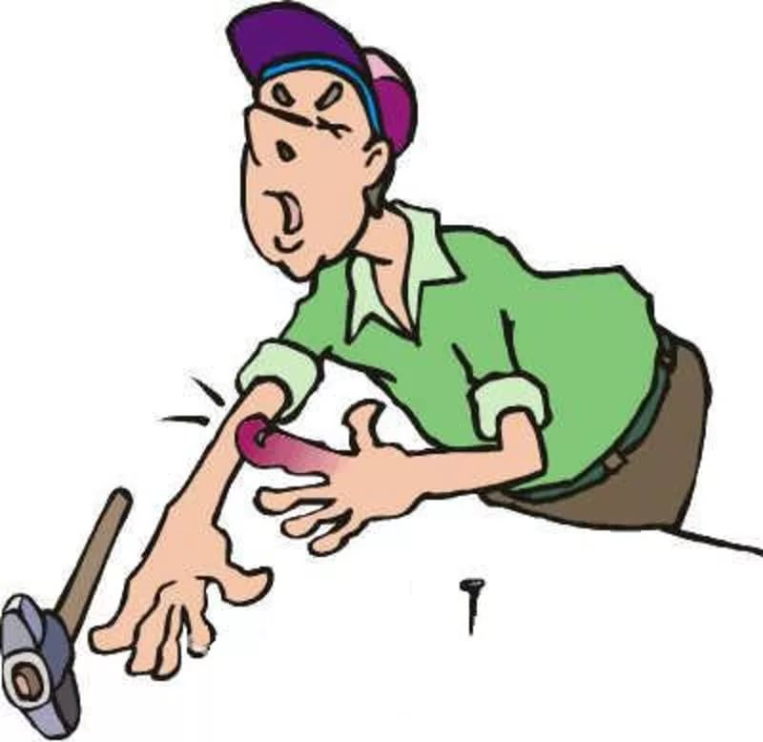

Рис. 39. Ушибы

Нередко они сопровождаются повреждением кровеносных сосудов и развитием подкожных кровоизлияний (гематом). Характерные признаки: на месте ушиба возникает боль, припухлость, изменяется цвет кожи в результате кровоизлияния, нарушаются функции в области суставов и конечностей.
Первая помощь: пострадавшему необходимо обеспечить полный покой. Если на месте ушиба имеются ссадины, их смазывают спиртовым раствором йода или бриллиантовой зеленью. Для профилактики развития гематомы и уменьшения боли место ушиба орошают хлорэтилом, кладут пузырь со льдом, снегом, холодной водой или кусочки льда, обернутый полиэтиленовой пленкой, полотенце (салфетку), смоченное в холодной воде и слегка отжатое, после чего накладывают давящие повязки. Если гематома образовалась, то для ее быстрого рассасывания на третьи сутки к месту ушиба прикладывают сухое тепло: грелку с горячей водой либо мешочек с подогретым песком. При ушибах конечностей обеспечивают неподвижность ушибленной области наложением тугой повязки.
Вывихи – это полное смещение суставных поверхностей костей, вызывающее нарушение функции сустава. Вывихи возникают при падении на вытянутую конечность, при резком повороте плеча, разрыве связок, укрепляющих соответствующие суставы.
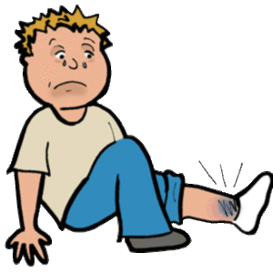

Рис. 40. Вывихи
Характерные признаки: при вывихе конечность принимает вынужденное положение, деформируется сустав, ощущается болезненность и ограничение активных и пассивных движений.
Первая помощь: пострадавшему необходимо обеспечить полный покой поврежденной конечности путем наложения фиксирующей повязки. Руку подвешивают на косынку, перекинутую через шею, на ногу накладывают импровизированную шину. После чего пострадавшего направляют в лечебное учреждение. Не следует самостоятельно вправлять вывих. Это может привести к тяжелым последствиям, надолго затянуть лечение и неблагоприятно отразится на восстановлении нормальной функции сустава.
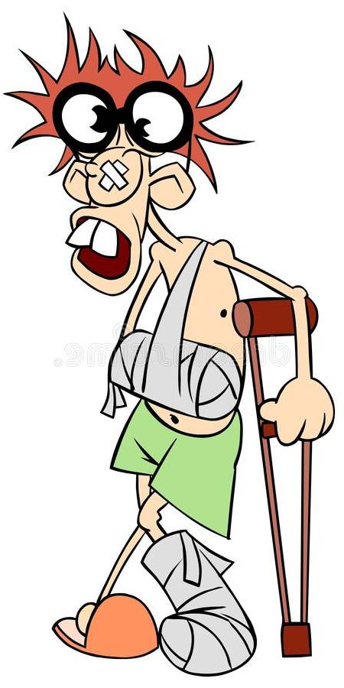
Переломы – полное или частичное нарушение целостности кости. Переломы бывают закрытые (без повреждения целости общего покрова и слизистых оболочек), открытые (с повреждением целости общего покрова); без смещения (отломки кости остаются на месте), со смещением (отломки смещаются в зависимости от направления действующей силы и сокращения мышц).

Рис. 41. Переломы

Характерные признаки: при травме ощущается резкая боль в месте перелома, усиливающаяся при попытке движения; возникают припухлость, кровоизлияние, резкое ограничение движений. При переломах со смещением отломков – укорочение конечности, необычное ее положение. При открытых переломах поврежден общий покров, иногда в ране видны костные отломки.
Первая помощь: пострадавшему необходимо обеспечить полный покой и неподвижность поврежденной конечности. Для этого применяют специальные стандартные, а при их отсутствии – импровизированные шины из подручного материала: фанеры, досок, палок, линеек, лыж, зонтиков, которые накладывают поверх одежды. Для создания полной неподвижности поврежденной конечности необходимо фиксировать не менее двух суставов – выше и ниже места перелома. Шина должна быть наложена так, чтобы середина ее находилась на уровне перелома, а концы захватывали соседние суставы по обе стороны перелома. Прежде чем наложить стандартную или приспособленную шину, необходимо тщательно осмотреть поврежденную конечность. В случае открытого перелома на рану накладывают стерильную повязку. Запрещается вправление в рану торчащих острых отломков или их удаление. При переломах бедра шина накладывается так, чтобы она фиксировала неподвижность в тазобедренном, коленном и голеностопном суставах. При переломах голени шиной фиксируют коленный и голеностопный суставы. При переломе плеча шиной фиксируют неподвижность плечевого и локтевого суставов, а согнутая в локтевом суставе рука подвешивается на косынке, бинте, шарфе. При переломе предплечья фиксируют локтевой и лучезапястный суставы. Если под рукой нет ничего, что бы годилось для импровизированной шины, то сломанную верхнюю конечность прибинтовывают к туловищу, нижнюю – к здоровой конечности.

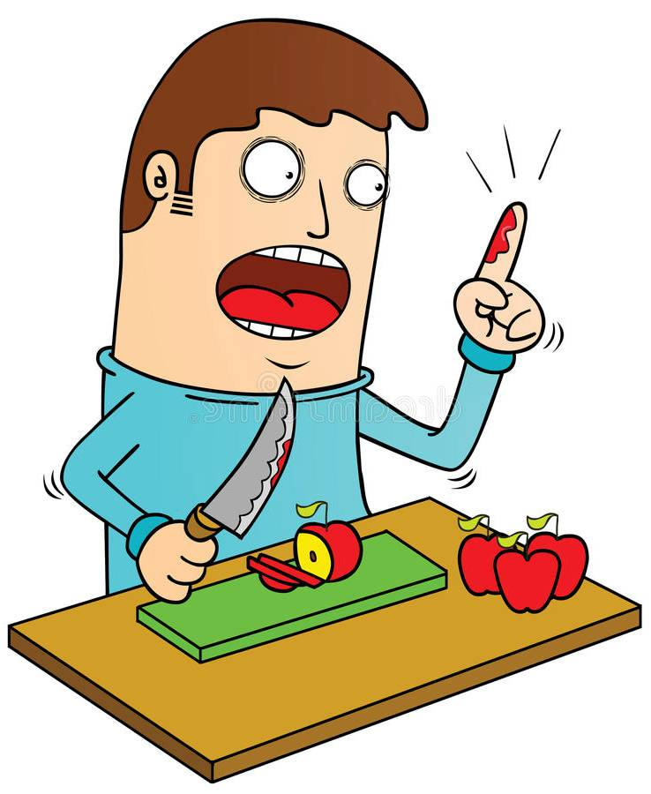
Рана – повреждение тканей и органов с нарушением целости их покрова, вызванное механическим воздействием. Раны бывают поверхностными, когда повреждена лишь кожа или слизистая (ссадины), и глубокими. Выделяют также полостные ранения, проникающие в брюшную, грудную полости и в череп.

Рис. 42. Рана

По виду ранившего орудия и по характеру повреждения тканей различают резанные, рубленые, колотые, рваные, ушибленные, укушенные и огнестрельные раны. Характерные признаки: каждый вид ран имеет свои особенности. Края резаных ран расходятся, рана зияет, сильно кровоточит, вызывает боль. Рубленые раны по характеристики близки к резанным, но могут сопровождаться повреждением костей. Колотая рана может быть очень глубокой и сопровождаться значительным повреждением внутренних органов при проникновении в грудную или брюшную полость. Благодаря смещению мышц и других тканей, канал такой раны имеет сложную форму, что способствует развитию инфекции. Рваные, ушибленные и укушенные раны сопровождаются значительным нарушением жизнеспособности тканей краев раны. Они мало кровоточат, но боль при них более длительная и сильная, заживление медленное. Всякая рана сопровождается болью, зияет и кровоточит. Интенсивность боли различна в зависимости от чувствительности поврежденных тканей и характера ранения. Значительная боль возникает в момент ранения, но вскоре постепенно уменьшается. Усиление ее, и появление распирающего чувства наступают при развитии в ране инфекции.
Первая помощь: при ранении пострадавший, прежде всего, нуждается в остановке кровотечения. Следующая задача – защита раны от попадания микробов. Для этого нужно наложить повязку. Третья задача – уменьшение боли. Это достигается наложением повязки и созданием спокойного, удобного положения раненой части тела. При ранах конечностей и туловища это будет лежачее положение, верхних – подвешивание руки на перевязь. После наложения повязки пострадавший должен быть направлен в поликлинику или в больницу для хирургической обработки раны.
Нередко отдельные спортсмены и даже тренеры и преподаватели считают, что травмы при занятиях спортом неизбежны. Однако анализ причин травм показывает, что их могло бы не быть совсем при соблюдении всех требований и правил профилактики. Вот почему в предупреждении травматизма должны активно участвовать не только тренеры и преподаватели, но и сами спортсмены. Для этого они должны хорошо знать причины травм и совместно с тренером, врачом, судьей препятствовать их возникновению.

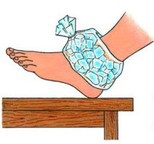
При растяжении происходит частичное нарушение целостности отдельных волокон. Если травма произошла с полным перерывом связки, или если связка отрывается у места прикрепления к кости – это уже не растяжение связок, а разрыв.

Рис. 43. Растяжение

Как правило, при повреждении связки рвутся и питающие ее кровеносные сосуды. В результате этого образуется кровоизлияние в окружающие ткани. Растяжение мышц или сухожилий, присоединяющих мышцу к кости, обычно наблюдается при их перегрузке или резком движении. Симптомы растяжения связок и мышц сходны: как правило, это сильная боль, особенно при движении (некоторые растяжения болят сильнее, чем переломы), отек в месте повреждения, затруднение движений, болезненность при прикосновении к поврежденному месту, гематомы под кожей или ее краснота. Некоторые признаки могут отличать растяжения или разрывы связок и мышц. Так, если сустав оказался в неправильном положении и заболел сразу – это, скорее всего, растяжение связок (возможно, даже перелом). Если мышцы болят на следующий день после физической нагрузки – это, вероятнее всего, растяжение мышц. Характерным признаком разрыва или растяжения является нарушение движений в суставе, в зоне которого повреждена связка, или движений мышцы, если повреждается она сама либо ее сухожилие. Обычно боль и другие симптомы повреждения связки появляются сразу же после травмы, однако сначала они могут быть не очень выражены. Только через несколько часов резко усиливается болезненность, появляется отек в зоне травмы, существенно нарушается функция сустава.

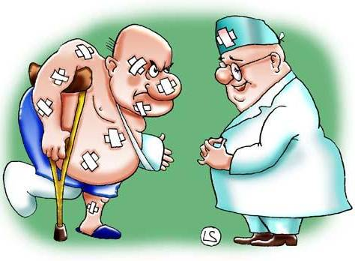
Разрывы сухожилий обычно протекают несколько тяжелее. Пострадавший часто сам слышит треск рвущегося сухожилия, затем ощущает боль и нарушение функции травмированной мышцы.

Рис. 44. Разрывы сухожилий

Из-за сокращения поврежденной мышцы в месте разрыва можно прощупать боль и ямку – западение. При разрыве мышцы, в отличие от разрыва сухожилия, более выражено кровоизлияние; западение мышцы располагается дальше от места ее прикрепления, оно более заметно при напряжении мышцы.
Первая помощь: покой для поврежденной конечности. Конечности придают возвышенное положение, прикладывают холод к зоне повреждения, обездвиживают поврежденный сустав с помощью импровизированной шины, чтобы предупредить нарастание отека околосуставных тканей, и направляют пострадавшего в больницу. Лед надо приложить как можно скорее, пока не начался отек. Во время транспортировки желательно создать возвышенное положение и максимальный покой для поврежденной области. При дальнейшем лечении сустав обездвиживают с помощью тугого бинтования – это ограничивает отек и кровотечение. Для тугого бинтования рекомендуется использовать эластичный бинт. Повязку надо носить несколько дней – это уменьшит боль и отек, пострадавшему будет удобнее двигаться. Бинтуют поврежденную конечность по спирали, перекрывающимися витками, начиная немного ниже места травмы. В месте травмы бинтуют менее туго, чем на здоровых участках конечности. К поврежденному месту прикладывают пакет со льдом или холодной водой – на 15-20 минут в час (не больше) – на протяжении первых 12-24 часов с момента травмы. Не кладите лед непосредственно на тело – это грозит обморожением. Сужая кровеносные сосуды в поврежденном месте, холод уменьшает отеки, а это, в свою очередь, приглушает боль и снимает болезненные спазмы. Поврежденную конечность рекомендуется держать выше уровня сердца в первые 24-48 часов после травмы – это уменьшит приток к ней крови. При сильных болях назначают аспирин или ибупрофен, анальгетики. В течение примерно трех суток или до тех пор, пока не пройдут боль и отек, нагрузки на поврежденную конечность нежелательны. При обширных разрывах накладывают шины, а иногда даже гипсовые повязки. Если связки разорваны полностью, может потребоваться операция для восстановления их целостности.
После оказания первой доврачебной помощи следует сопроводить пострадавшего в лечебное учреждение. Сопровождение учащегося в медицинское учреждение, вне зависимости от тяжести и характера травмы, осуществляет сотрудник образовательного учреждения.
Спортивный зал школы должен быть обеспечен носилками, иметь адрес и телефон ближайшего лечебного учреждения, где может быть оказана медицинская помощь.

